BİZ KİMİZ?
Kısa tanıtım, şimdiye kadar kaç kelime ve kaç saat çeviri yaptık ve biz neden farklıyız?
KALİTEMİZ
Kalite süreçlerimiz, belgelerimiz, üye olduğumuz dernekler vs.
NELER YAPIYORUZ?
HİZMETLERİMİZ
SÖZLÜ HİZMETLER
- Ardıl Çeviri
- Fısıltı Çevirisi
- Eskort Çeviri
- Simultane Çeviri
EKİPMAN HİZMETLERİ
Simultane Çeviri Ses Sistemi, Toplantı Ses Sistemi, Simultane Çeviri Kabini, Tour Guide Gezi Sistemi
YAZILI HİZMETLER
- Yazılı Çeviri
- Yerelleştirme
- Yeminli Çeviri
- Yaratıcı Çeviri
- Editörlük
- Redaksiyon
- Makine Çevirisi Sonrası Düzeltme
- Makale Yazma
- Metin Yazarlığı
- Teknik Yazarlık
- SEO Yazarlığı
- Masaüstü Yayıncılık
- Deşifre (Transkripsiyon)
- Altyazı Çevirisi
- Seslendirme

UZMANLIK ALANLARIMIZ
Teknik çeviri
Hukuk çevirisi
Reklam ve pazarlama çevirisi
Medikal çeviri ve farmasötik çevirisi
Bilgi teknolojisi ve yazılım çevirisi
Otomotiv çevirisi
Finans ve ekonomi çevirisi
Oyun çevirisi
Akademik çeviri
ÇEVİRİ DİLLERİMİZ
Hangi dilleri konuşuyoruz?
Kıtalara göre ayrılan bir kısım olabilir. (Sıralamada üste çıkmak için “İngilizceden Türkçeye” veya “İngilizceden Türkçeye çeviri” ya da “İngilizce Türkçe çeviri” şeklinde içerikler eklemek gerekir mi?)
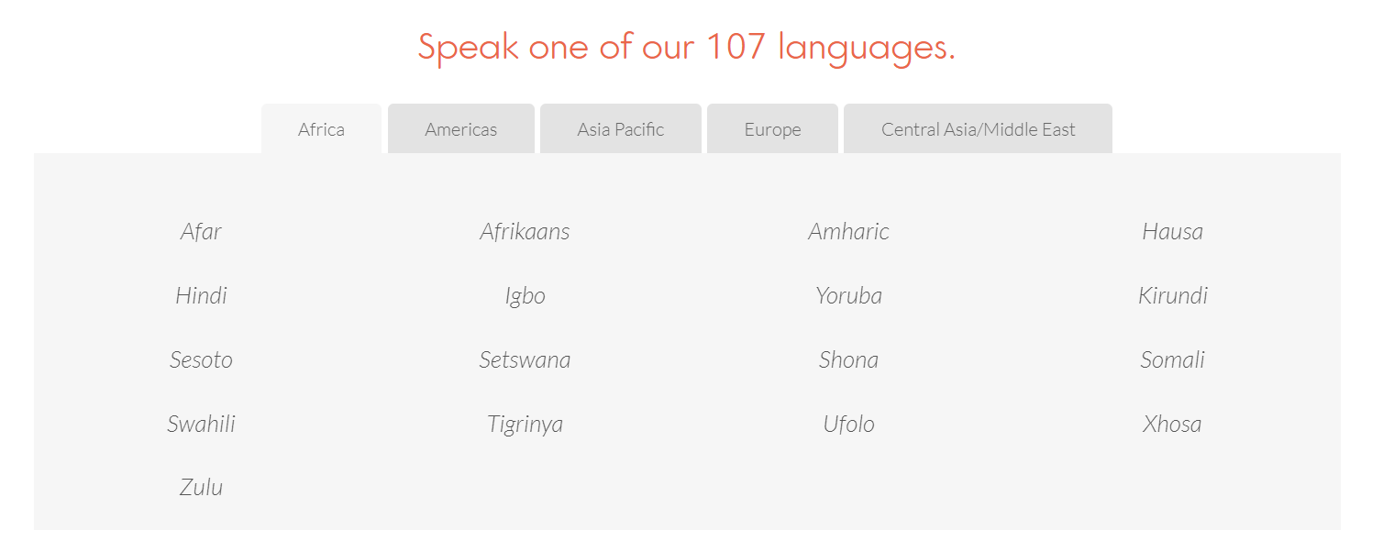
Bu kısım nasıl sıkıcı olmadan dikkat çekici yapılabilir?
Yazılı çeviri yaptığımız diller aşağıdaki gibi

İngilizce> Türkçe
Almanca> Türkçe
Türkçe> Almanca
Fransızca> Türkçe
İspanyolca> Türkçe
İtalyanca> Türkçe
Rusça> Türkçe
Ukraynaca> Türkçe
Yunanca> Türkçe
Arapça> Türkçe
Farsça> Türkçe
Kürtçe> Türkçe
Ermenice> Türkçe
Azerbaycan> Türkçe
Gürcüce> Türkçe
Japonca> Türkçe
Çince> Türkçe

Almanca> İngilizce
İngilizce> Almanca
Fransızca> İngilizce
İspanyolca> İngilizce
İtalyanca> İngilizce
Rusça> İngilizce
Ukraynaca> İngilizce
Yunanca> İngilizce
Arapça> İngilizce
Farsça> İngilizce
Japonca> İngilizce
Çince> İngilizce
REFERANSLARIMIZ veya MÜŞTERİLER Bölümü
Şirket adları, tamamlanan projeler, müşterilerimizin hakkımızdaki düşünceleri
Müşterimiz olun butonu vs.
BLOG
HeliCo EKİBİNE KATILIN veya KARİYER Bölümü
İş başvurusu formumuza yönlendiren bir bölüm olabilir (Google Sheet’te hazırladığımız bir form var) veya sitenin altyapısında yeni bir forma yönlendiren bir kısım olabilir
Açık pozisyonlar kısmı (Hangi pozisyona nasıl birini aradığımızı zaman zaman ekleyebiliriz, yine blog gibi bizim değişiklik yapabileceğimiz bir kısım)
İLETİŞİME GEÇİN
Ofisin fotoğrafı, adresi, telefonu, Google maps görünümü vs.
Teklif Al Bölümü

Beğendiğimiz web siteleri
https://www.smartidiom.pt/en/
https://www.transperfect.com/

